 | ИНСТРУКЦИЯ ПО ПРИМЕНЕНИЮ ИЗДЕЛИЯ
 | 1. ОПИСАНИЕ ИЗДЕЛИЯ
 | Наименование изделия: | Наименование автомобиля: | Страна сборки | Период выпуска | кузов/ vin/серия | Тип и V ДВС | Тип КПП | Хар-р привода | Другие особенности
 | Защита рулевых тяг Hy.H1.081.H(L) | Hyundai H1 |  | 2008-
Изделие предназначено для защиты агрегата автомобиля от механических повреждений, вызванных дефектами дороги и воздействием посторонних предметов. Не требует специальных инструментов и приспособлений при монтаже и демонтаже. Защищено от климатических воздействий специализированным покрытием ведущих мировых производителей порошковых красок. Экологически безопасно.
2. КОМПЛЕКТАЦИЯ
Изделие состоит из следующих элементов:
№ п/п | Наименование | Кол-во
1 | 735.434 Кожух | 1
 | Комплект крепежа 273.353
2 | 713.001-01 Втулка Ø21x8 | 2
3 | 301.069 Гайка закладная М10 | 1
4 | Болт М6x30 | 2
5 | Болт М10x60 | 1
6 | Шайба гроверная, 6 | 2
7 | Шайба гроверная, 10 | 1
8 | Шайба увеличенная, 6 | 2
9 | Шайба увеличенная, 10 | 1
3. УСТАНОВКА
- Установку производить вместе с кожухом защиты картера, часть крепежа (на рисунке подписан) – из комплекта защиты картера.
- Открутить два болта крепления штатного пыльника (рис. 1)
- На поперечину положить закладную гайку 3, совместив её с отверстием, показанным на рисунке (рис.2)
- Установить кожух 1, так чтобы ослабленный крепёж задней части кожуха защиты картера (на рисунке подписан) вошёл в прорези кожуха 1. Кожух должен быть между втулками 21x20 и защитой картера (рис. 3)
- Заднюю часть кожуха 1 крепить двумя болтами 4 (М6x30) к штатным резьбовым отверстиям через втулки 2 и болтом 5 (М10x60) к закладной гайке 3.
- Затянуть крепёж
Примечание: за последствия неправильной установки предприятие - изготовитель ответственности не несет; усилия затяжки болтов М6 - 10 Нм, М8 – 25 Нм, М10 – 50 Нм.
Защита рулевых тяг на автомобили Hyundai H1

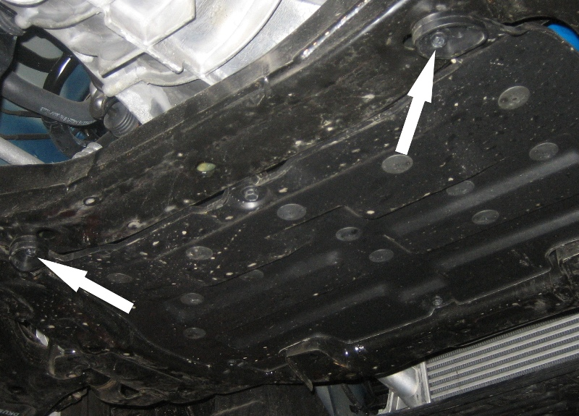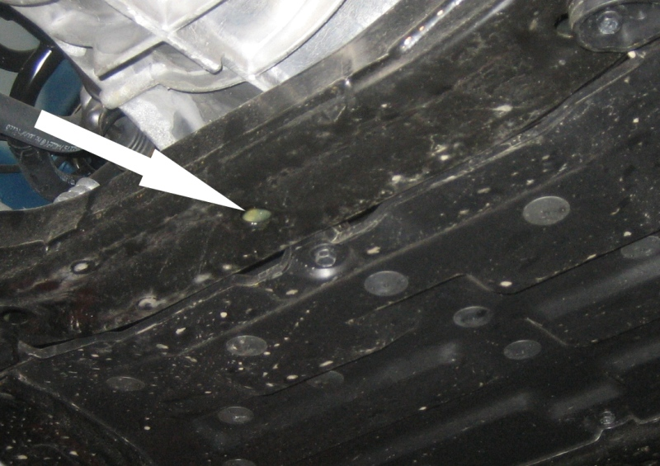
Рис.1 Рис.2

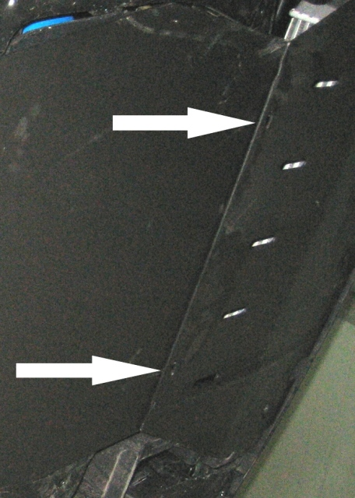
Рис.3

